МИНИСТЕРСТВО ОБРАЗОВАНИЯ РЕСПУБЛИКИ БЕЛАРУСЬ

Учреждение образования
«Гомельский государственный университет
имени Франциска Скорины»

Кафедра лесохозяйственных дисциплин

МЕХАНИЗАЦИЯ
ЛЕСОХОЗЯЙСТВЕННЫХ РАБОТ

Методические указания
по выполнению лабораторных работ
для студентов специальности
1-75 01 01 – «Лесное хозяйство»

Лабораторная работа № 15

Подготовлено ст. преподавателем Колодий Т.А.

Гомель 2015

Лабораторная работа 15

Устройство и работа машин и механизмов

для проведения рубок ухода за лесом

в средневозрастных насаждениях

Цель: Изучение конструкций машин для проведения рубок ухода в средневозрастных насаждениях.
Материалы и оборудование: учебные плакаты, описания конструкций машин и оборудования, методические пособия.

Основные понятия по теме

Трелевочная машина ТТР-401 (рисунок 15.1) предназначена для сбора раздельно лежащих деревьев, хлыстов или сортиментов на лесосеке с помощью чокерного трелевочного оборудования, формирования их в пачки и трелевки на погрузочный пункт или верхний склад.

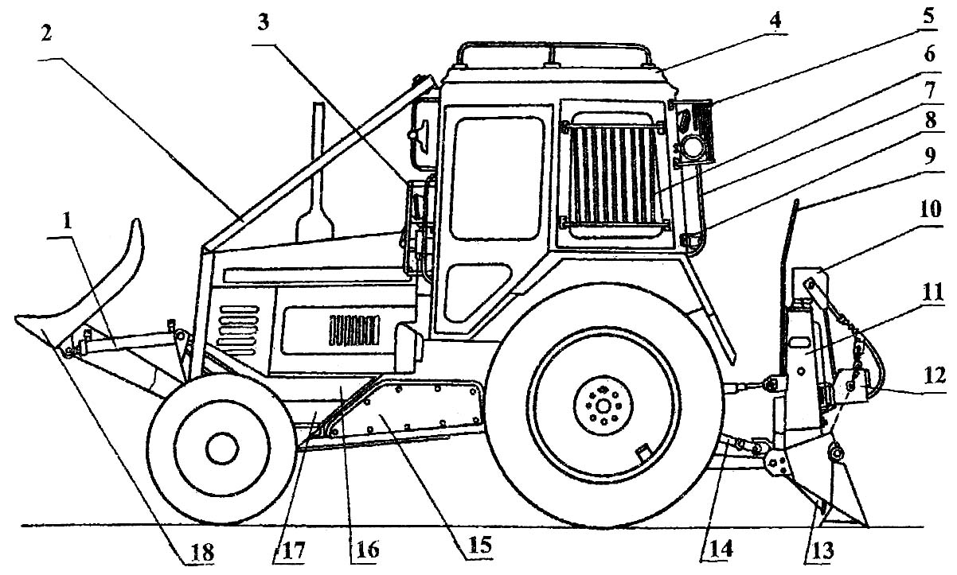

1 − гидроцилиндр; 2-9, 15, 17 − защитные ограждения
соответственно капота, передних фар, крыши, задних и боковых фар,
боковых стекол, заднего стекла, задних указателей поворота,
трелевочного приспособления, нижней части трактора; 10 − верхний
канатонаправляющий блок; 11 − упорный щит трелевочного
приспособления; 12 − нижний канатонаправляющий блок;

13 − откидывающаяся опора; 14 − карданный вал; 16 − рама
толкателя; 18 − отвал-торцеватель

Рисунок 15.1 − Трелевочная машина ТТР-401
Базовой моделью трелевочной машины ТТР-401 является сельскохозяйственный трактор МТЗ-82.1, оборудованный чокерным трелевочным приспособлением, торцевателем и специальными ограждениями.
Трелевочное приспособление навешивается на заднюю навесную систему, а отвал 18 устанавливается на раме спереди трактора.
На верхней части рамы установлено решетчатое ограждение 9 для защиты заднего стекла кабины трактора от удара тросом или чокером в случае обрыва. Ширина трелевочного щита 1 100 мм, высота 500 мм, тяговое усилие лебедки 10—15 кН, рабочая длина троса 30 м, средняя скорость перемещения троса 0,8 м/с, наибольший объем трелюемой пачки 1,2 м³, масса приспособления 250 кг.
Отвал-торцеватель 18, установленный в передней части машины, поднимается или опускается гидроцилиндром 1 и служит для подготовки трелевочных волоков, выравнивания торцов деревьев, штабелевки леса, очистки погрузочных площадок и других вспомогательных работ.
При трелевке древесины трактор устанавливают в технологическом коридоре так, чтобы линия трелевки древесины примерно совпадала с продольной осью трактора. Тракторист принудительно, с помощью гидроцилиндра, опускает трелевочное приспособление, придавливая его к земле, и отключает привод лебедки для возможности свободного разматывания троса. Чокеровщик, углубляясь в пасеку, разматывает трос на необходимую длину для чокеровки и сбора древесины в пачку. По сигналу чокеровщика тракторист включает привод лебедки и подтрелевывает пачку древесины к трелевочному щиту, после чего отключает привод лебедки. Комли древесины под действием собственного веса опускаются на землю. Чокеровщик высвобождает чокера (рисунок 15.2) из зацепов тягового троса и прицепляет к поперечному брусу рамы (фиксирует на раме).
Если подтрелеванной древесины недостаточно для необходимого объема пачки, производят второй цикл подтрелевки древесины или с того же места установки трактора, или после переезда на другое место. После набора пачки тракторист осуществляет трелевку древесины на верхний склад или погрузочную площадку. При этом, если достаточно тягового усилия, дополнительно с пачкой, закрепленной на раме, можно трелевать несколько деревьев непосредственно тяговым тросом лебедки, зафиксировав его от разматывания. При наличии кучно расположенной древесины лебедкой можно не пользоваться, а чокера сразу же фиксировать на раме. На верхнем складе подсобный рабочий отцепляет чокера, и трактор возвращается на пасеку.
Чокер (рисунок 15.2) служит для зацепки деревьев (хлыстов) и прицепки их к собирающему канату. Чокер представляет собой отрезок стального каната, на одном конце которого закреплен плоский крюк 5, а на другом – кольцо 6. Крепятся они к концам каната замками клиновидного типа. Такое крепление просто по конструкции, надежно и удобно в работе по сравнению с заплеткой концов каната. Чокеры изготавливают из каната диаметром 12,5—15,5 мм длиной 1,5—2,5 м. Прицепка чокеров производится путем пропускания свободного конца собирающего каната через кольцо чокеров с последующим запиранием их стопорным разрезным кольцом 7.
3
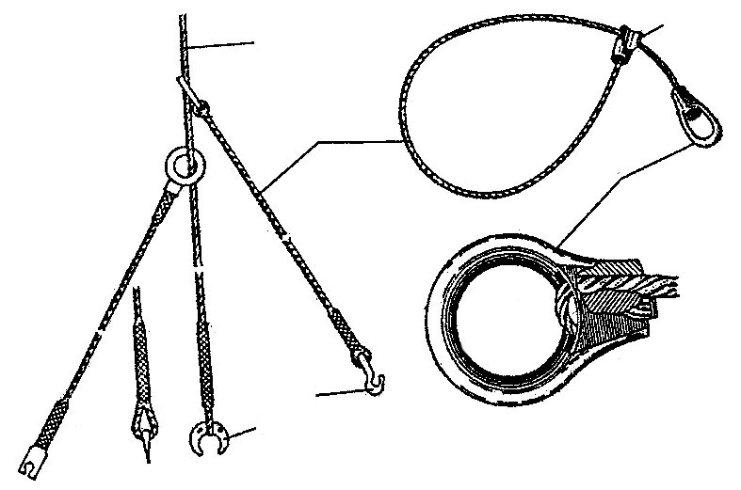
5
3
1
2
4

1 – собирающий канат; 2 – чокер; 3 – плоский крюк;

4 – кольцо; 5 – стопорное разрезное кольцо

Рисунок 15.2 −Канатно-чокерное трелевочное оборудование

Для повышения производительности труда используют два комплекта чокеров. Пока тракторист трелюет древесину на верхний склад, чокеровщик на пасеке готовит следующую пачку древесины.
Трелевочным щитом можно подторцовывать древесину в штабелях, проводить предварительное окучивание. Движением назад при опущенном на землю трелевочном щите, можно подторцовывать (подравнивать) лежащую на земле древесину, группировать ее до необходимого объема пачки.
Трелевочная машина ТТР-402 используется на промежуточных рубках, рубках ухода и рубках главного пользования в насаждениях с несущей способностью грунта 0,055—0,1 МПа и средним объемом хлыста 0,25—0,35 м³.
Базовой моделью бесчокерной трелевочной машины ТТР-402 является трактор МТЗ-82.1, оборудованный клещевым захватом, торцевателем и специальными ограждениями. Клещевой захват навешивается на заднюю навесную систему, а отвал-торцеватель устанавливается на раме впереди (рисунок 15.3). Трелевочный трактор с пачковым клещевым захватом предназначен для трелевки предварительно сформированных пачек деревьев, хлыстов и сортиментов.

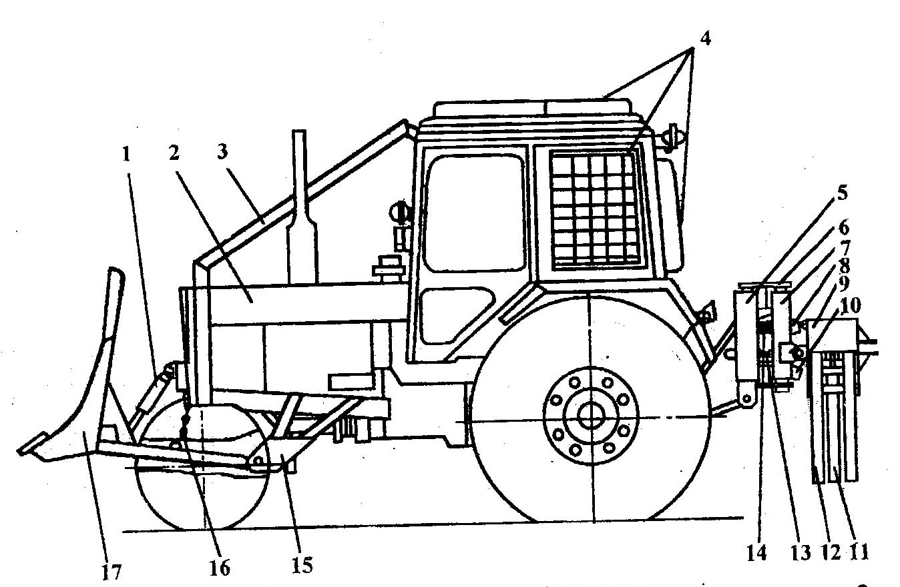

1 − гидроцилиндр; 2 − трактор МТЗ-82; 3 − защитное ограждение;
4 − защитное ограждение кабины; 5 − звено навесное; 6 − кронштейн;
7 − крестовина; 8 − ограничитель верхний; 9 − корпус;
10 – ограничитель нижний; 11 − клык ведомый; 12 − клык ведущий; 13 − установитель; 14 − пружинный узел; 15 − рама рабочего
оборудования отвала; 16 − цепь; 17 − отвал-торцеватель

Рисунок 15.3 − Трелевочная машина «Беларус» ТТР-402

Трелевочный клещевой захват (рисунок 15.4) служит для подбора пачки деревьев, хлыстов или сортиментов, уложенных на земле, и удержания её в полуподвесном положении в процессе трелевки.

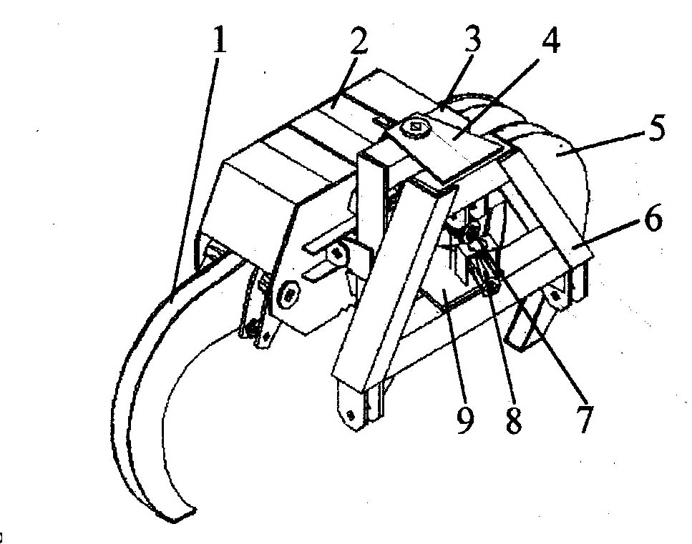

1 − клык ведомый; 2 − корпус захвата; 3 − крестовина;
4, 9 − кронштейны; 5 − клык ведущий; 6 − звено навесное;
7 − пружинный узел; 8 − установитель

Рисунок 15.4 − Общий вид трелевочного захвата

Клещевой захват состоит из звена навесного 6, к которому при помощи верхнего 4 и нижнего 9 кронштейнов крепится крестовина 3. К крестовине шарнирно присоединен корпус захвата 2, включающий одиночный ведомый 1 и двойной ведущий 5 клыки. Раскрытие и закрытие клыков захвата осуществляется при помощи гидроцилиндра. В конструкцию захвата введен пружинный узел 7, который компенсирует вес захвата и удерживает последний в плоскости, параллельной плоскости крестовины. Для удержания крестовины ненагруженного захвата в плоскости, перпендикулярной продольной оси трактора, предусмотрен установитель 8. Захват может поворачиваться относительно продольной оси машины, вследствие чего имеется возможность захвата пачки древесины под углом до 80º к продольной оси машины, что сокращает время на формирование пачки.
Для подбора пачки трактор подается задним ходом, затем челюсти захвата раскрываются и опускаются на пачку, охватывая ее за комлевую часть. Клещевой захват удерживает пачку древесины в полуподвесном положении в процессе трелевки.
Погрузочно-транспортная машина МЛПТ-354 (рисунок 15.5) выполнена на базе шарнирно-сочлененного шасси и включает передний энергетический и задний технологический модули, шарнирно-сочлененные между собой с возможностью поворота в горизонтальной и качания в вертикальной плоскостях. Она предназначена для сбора заготовленных на лесосеке сортиментов с попутной их подсортировкой по назначению и длинам, транспортировки сортиментов на верхний склад с последующей их разгрузкой и штабелевкой.
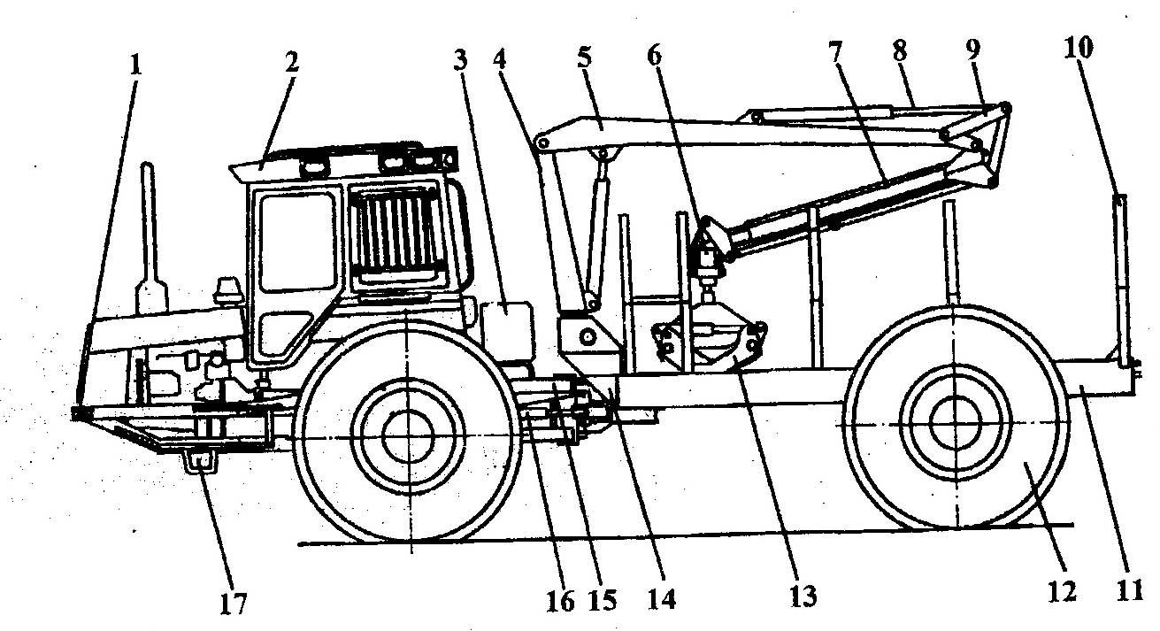

1 – двигатель; 2 – кабина; 3 – бак гидропривода; 4 – колонна
манипулятора; 5 – стрела манипулятора; 6 – ротатор манипулятора;
7 – рукоять; 8 – гидроцилиндр управления рукоятью; 9 – четырехзвенник; 10 – стойки коника; 11 – грузовая платформа; 12 – колесо;
13 – грейфер; 14 – опора вертикально-горизонтального шарнира;
15 – рама; 16 – цилиндр поворота; 17 – подножка

Рисунок 15.5 − Погрузочно-транспортная машина МЛПТ-354

Энергетический модуль состоит из силовой установки: двигателя, сцепления, коробки передач, переднего ведущего моста с бортовыми редукторами, обеспечивающими повышенный дорожный просвет. На мосту закреплена соединительная рама с кронштейном и передней опорой вертикального шарнира.
Технологический модуль включает раму, задний ведущий мост, карданный привод, согласующий редуктор, узлы пневмопривода тормозов. Рама заднего модуля с помощью вертикально-горизонтального шарнира соединена с передней опорой на энергетическом модуле. Двухстепенный шарнир позволяет обеспечивать относительный поворот модулей до 40º в обе стороны в горизонтальной плоскости и до 15º − в поперечной вертикальной плоскости.
В качестве технологического оборудования на погрузочно-транспортной машине установлены гидроманипулятор с поворотным ротатором и радиальным грейферным захватом на конце рукояти, грузовая платформа с кониковыми устройствами и ограждение.
Управление гидроманипулятором осуществляется с рабочего места оператора с помощью электрогидравлической системы пропорционального управления от двух пультов, имеющих по одной рукоятке под левую и правую руку. При этом обеспечивается подъем-опуска-ние стрелы и рукояти манипулятора, их разворот, разворот захвата, а также управление выдвижной секцией рукояти и челюстями захвата.
Грузовая платформа погрузочно-транспортной машины для транспортировки сортиментов оборудована четырьмя кониковыми устройствами, расположение которых обеспечивает погрузку сортиментов длиной 2—6 м. Основания переднего и заднего коников снабжены зубчатыми планками для повышения надежности удерживания сортиментов от смещения вдоль продольной оси машины.
С целью обеспечения защиты кабины и гидроманипулятора от возможного сдвига сортиментов на платформе установлено ограждение, представляющее собой решетчатый щит, окантованный балками прямоугольного сечения. На задней поперечной балке грузовой платформы предусмотрено буксирное устройство.

Ход работы

1 Изучить устройство и принцип работы тракторов с чокерным трелевочным оборудованием.
2 Зарисовать вид чокерного оборудования.
3 Изучить устройство и принцип работы тракторов с бесчокерным трелевочным оборудованием.
4 Зарисовать общий вид клещевого захвата.
5 Изучить устройство и принцип работы погрузочно-транспортной машины.
6 Зарисовать общий вид погрузочно-транспортной машины.

Вопросы для самоконтроля

1 Что такое чокер?
2 В чем заключается технологический процесс трелевочного трактора ТТР-401?
3 Каковы отличительные особенности работы трелевочного трактора ТТР-402?
4 Какова последовательность работы ТТР-402?
5 Каково устройство рабочего органа форвардера?
6 Каков принцип работы форвардера МЛПТ-354?

Литература

1 Колодий, П. В. Механизация лесохозяйственных работ с основами теоретической механики : учеб.-метод. комплекс для студ. специальности 1-750101 «Лесное хозяйство» : в 2 ч. / П. В. Колодий, Т. А. Колодий; М-во образования РБ, Гом. гос. ун-т им. Ф. Скорины. – Гомель : ГГУ им. Ф. Скорины, 2009. – Ч. 2. – С. 282—291.
2 Зинин, В. Ф. Технология и механизация лесохозяйственных работ : учебник для нач. проф. образования / В. Ф. Зинин, В. И. Казаков, О. Г. Климов; под ред. В. Г. Шаталова. – М. : Академия, 2004. – С. 176—241.
3 Набатов, Н. М. Лесные культуры и механизация лесохозяйственных работ : учеб. пособие / Н. М. Набатов, В. В. Ильяков. – М. : ГОУ ВПО МГУЛ, 2005. – С. 162—168.
4 Машины, механизмы и оборудование лесного хозяйства : справочник / В. Н. Винокуров [и др.]. – М. : МГУЛ, 2002. – С. 223—237.
5 Застенский, Л. С. Механизация лесохозяйственных работ с основами теоретической механики : учеб. пособие для вузов / Л. С. Застенский. – Мн. : Выш. шк., 1995. – С. 172—181, 201—214.
6 Справочник механизатора лесного хозяйства / М. П. Албяков [и др.]. – М. : Лесная промышленность, 1977. – С. 163—174.

